Readme

由于请求输入的时间以系统时间为准，因此可能出现请求分配给出租车时，出租车运行在200ms之间，也就是两格之间，如果遇到在两格之间的出租车，则出租车仍然继续运动，在到达目的地十字路口后，立刻响应乘客请求，向乘客运行，下一个200ms时刻，则该出租车已经运行到向乘客靠近的邻接点。

地图存放在目录下的in.txt文件中

地图读入初始化时，会在控制台输出地图（如果不想输出可以在main类中注释掉77行print一句）
同时控制台输出
The drivers are all here now!
The people can call the taxi now!

控制台的输入规定一行一个输入，在接收到“The people can call the taxi now!
”的提示时，可以输入请求。严格按照[CR,(X,X),(Y,Y)]的格式，允许有空格，请求坐标由（1，1）至（80，80）共6400个坐标，注：坐标设置为1-80，没有0。请求会被输出在Request_i.txt中，其中i表示该请求为第几个请求。

请求读取时间按照程序开始后共运行了多少毫秒（以100为单位记录），若想要查看特定出租车，则输入[FR,Taxi,X],则会返回出租车X的一些信息，返回在文件Detail.txt中。X为出租车编号，为1-100。

可以查看当前某一状态的出租车信息，输入[FR,Status,X]则会返回当前该状态的出租车信息。状态编号：0停止运行 1服务 2等待服务 3接单状态，该信息同样返回在文件Detail.txt中。

输入的编号超过范围则提示输入错误。

在请求发出时，要求输出处于以请求src为中心的4×4区域中的所有出租车状态、信用信息，这里认为是在请求发出时刻的抢单信息，处于该范围的出租车，将会被输出。

输出状态时，用状态编号来表示状态。//0停止运行 1服务 2等待服务 3接单状态，如：state：2表示出租车当前状态是等待服务

Request_i.txt一个可能的结果为
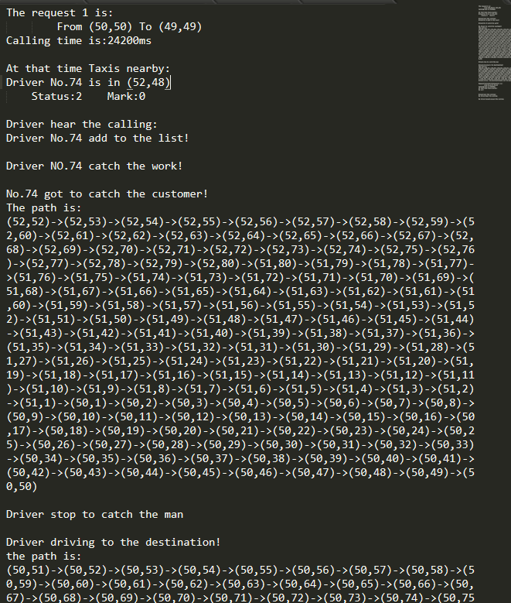
首先输出指令要求和发出时间。接着输出这一时刻周围4*4所有出租车信息
接着抢单的出租车，抢单成功的出租车。
输出抢单成功的出租车去接客人的路径，接到客人去目的地的路径。
全部结束后输出Request finished!

测试者在测试前需要确保目录下没有形如Request_i.txt与Detail.txt名字的文件

